Проектное предложение
Категория проекта; установка детских игровых и спортивных площадок Название: Благоустройство дворовых территорий
Описание проекта: Я живу в микрорайоне Авангард-3 в доме 39В. В нашем районе очень много стихийных стоянок. Я предлагаю построить на их месте парковые зоны, воркотунье площадки, уличные тренажеры, игровые площадки, потому что у детей и подростков нет места для проведения досуга и отдыха.
Приложение: сметный расчет (обязательно)
Общая стоимость: 8 500 000 тенге.

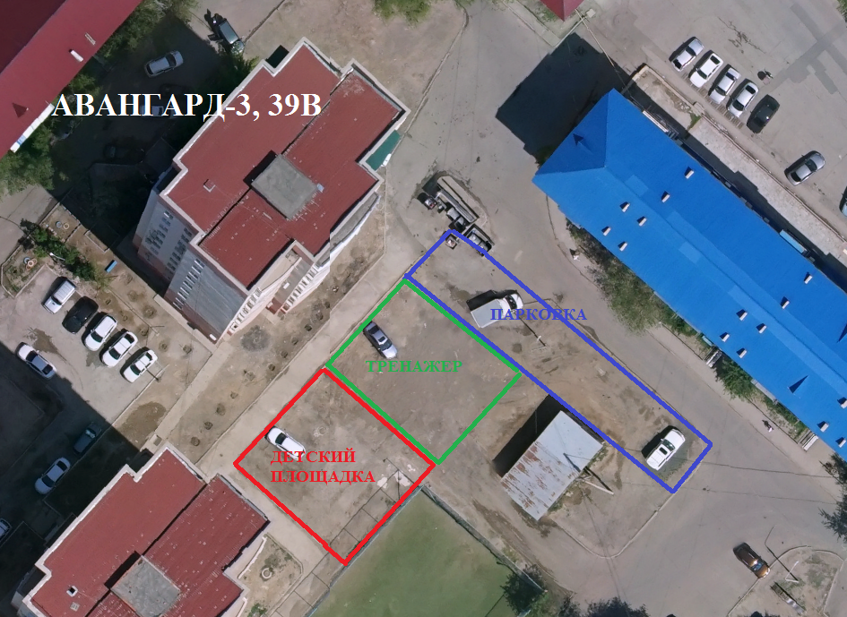
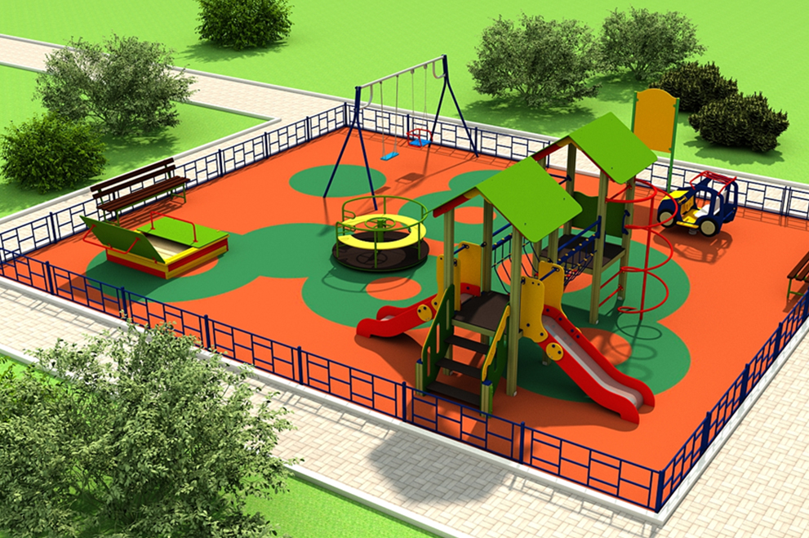
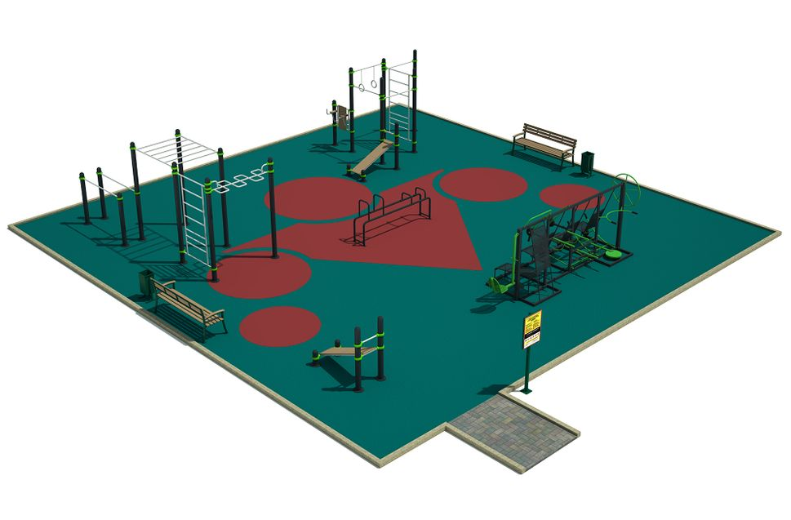
Адрес реализации: мкр. Авангард-3, территория дома № 39В.
Ф.И.О Автора: Нурумбетов Асет Кудиртаоллаұлы
Электронная почта: asset_2020@mail.ru
Тел: 8708 341 45 21

Проектное предложение
Категория проекта; освещение дворовых территорий
Название: размещение светодиодного освещения дворовых территорий
Описание проекта: на территории домов №11 и 13 по ул. Абая движется множество детей и транспортных средств. Поэтому просим Вас разместить уличное освещение на территории домов № 11 и 13 по ул. Абая.
Приложение: сметный расчет (обязательно)
Общая стоимость: 10 000 000 тенге.
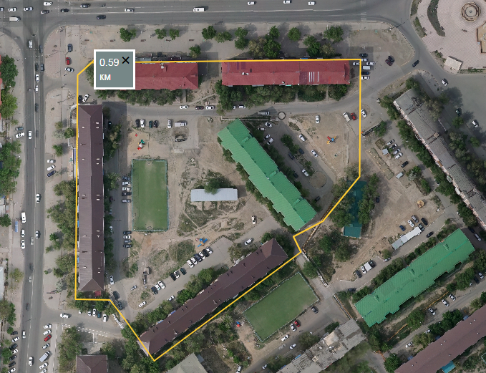
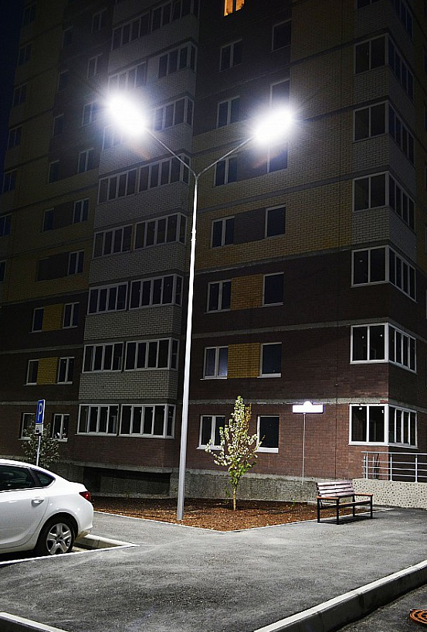
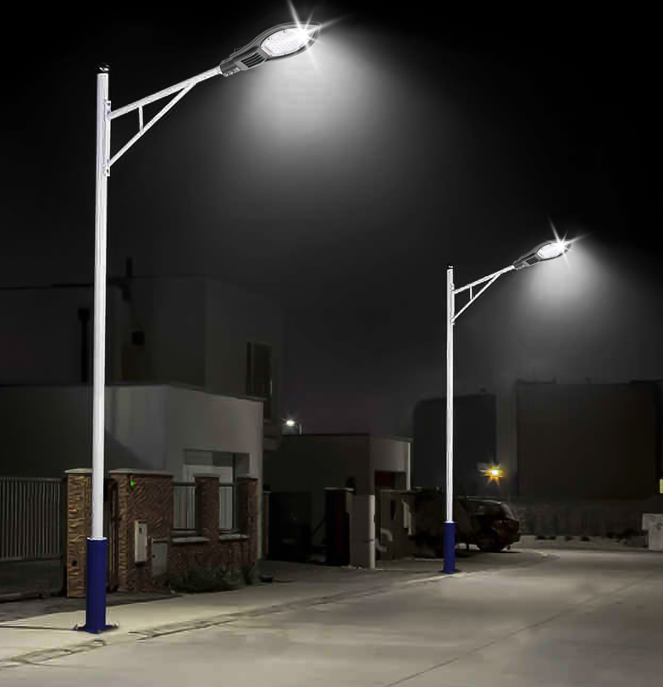
Адрес реализации: ул. Абая, 11, территория дома № 13.
Ф.И.О авторы: Дюсебаева Мадина Маратовна
Электронная почта: madina.maratovna@bk.ru
Тел: 8707 123 44 58

Проектное предложение
Категория проекта; Строительство пешеходных дорожек (тротуар)
Название: Строительство и размещение пешеходных дорожек
Описание проекта: В связи с отсутствием тротуаров по ул. Ерниязова движение автотранспорта представляет реальную угрозу жизни и здоровью пешеходов. Прошу вас построить пешеходную дорожку по ул. Ерниязова.
Приложение: сметный расчет (обязательно)
Общая стоимость: 13 500 000 тенге.
Фото:
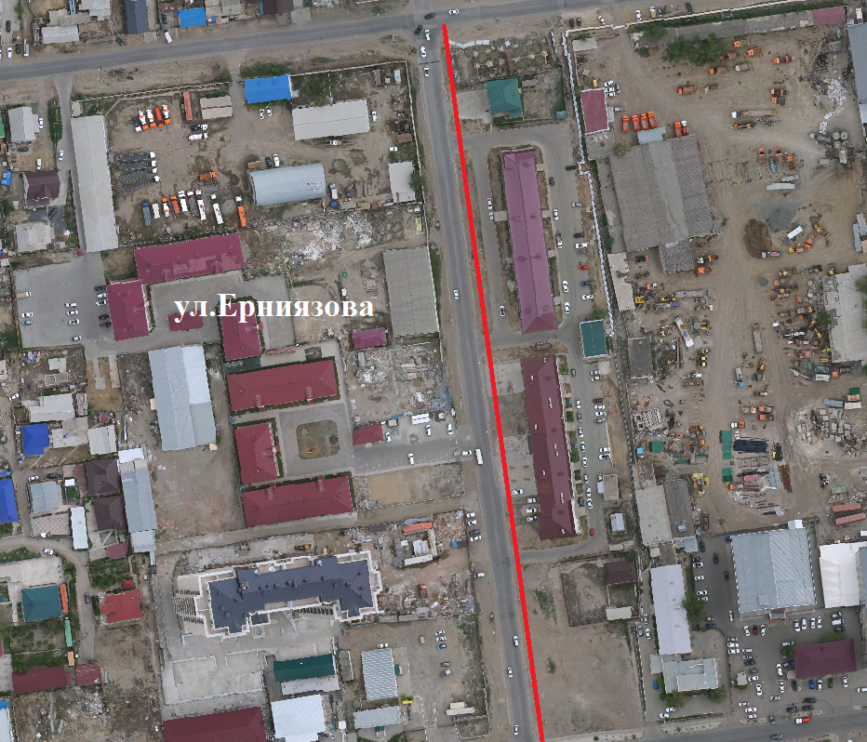
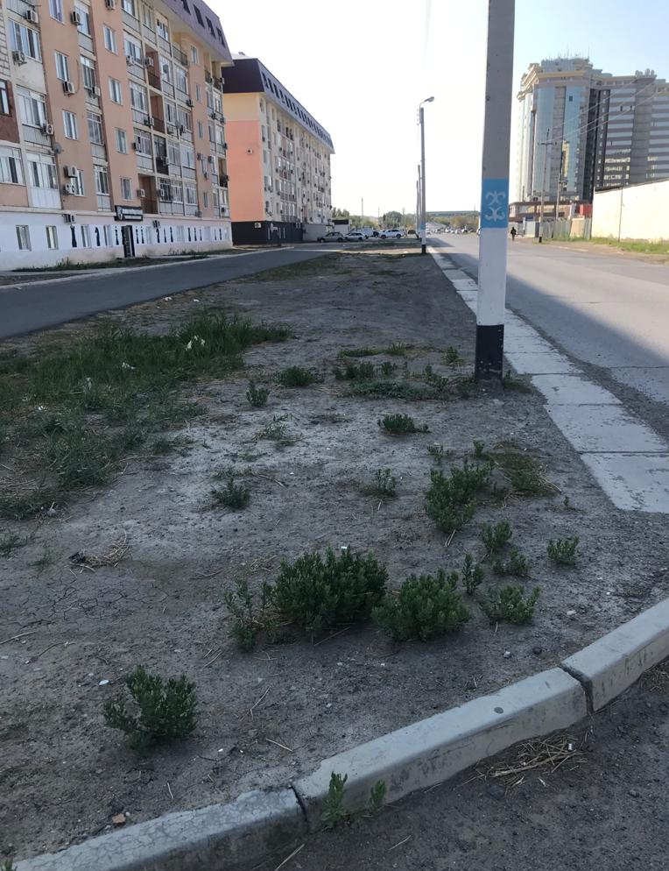
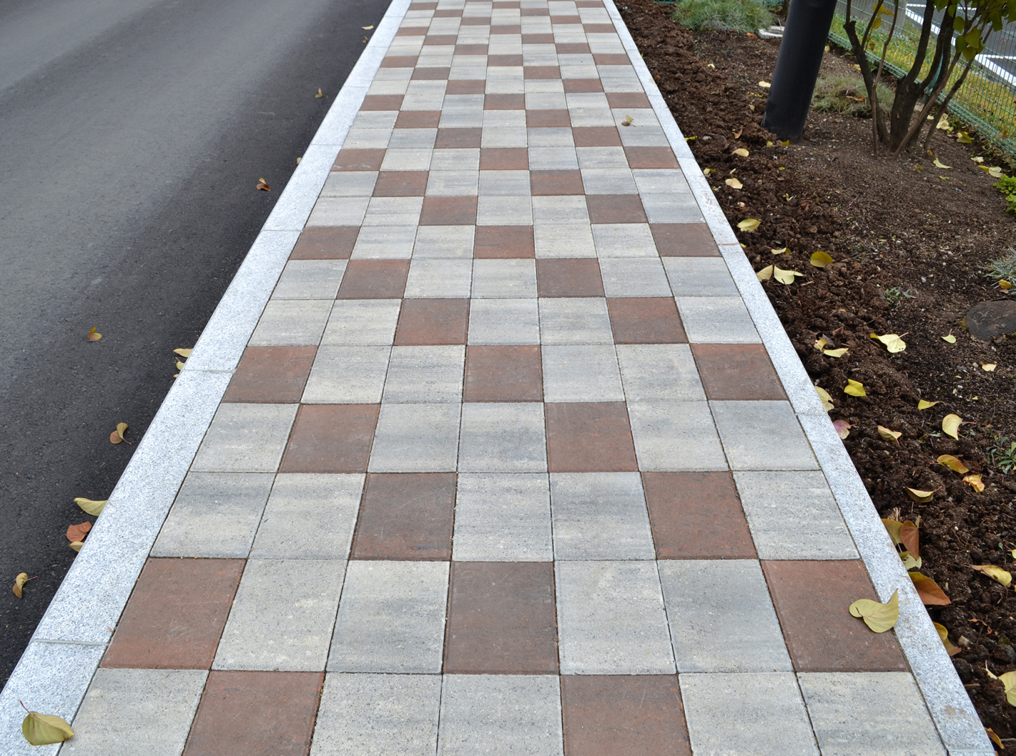

Адрес реализации: ул. Ерниязова, 16, территория дома № 18.
Ф.И.О автора: Кабаев Касым
Электронная почта: kasym_k@mail.ru
Тел: +7 702 458 96 31

